游戏服务端框架——Baselib

Gitlab地址: <https://code.dobest.com/goserver-k/baselib>

网络通信

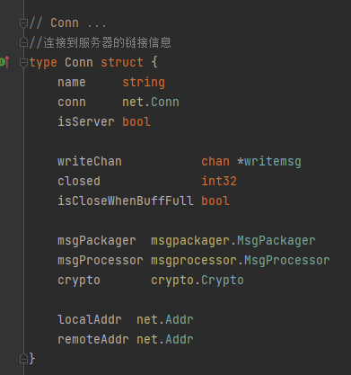

图1

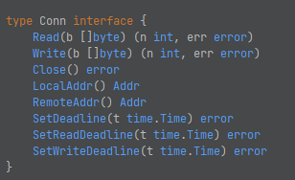

图2

conn net.Conn是面向流的网络连接。核心方法是字节流的读写，Read和Write方法。

网络连接运行后，会开启两个协程，一个用于循环读取来自连接另一端的消息，读取到字节流消息后，先根据预定义的消息结构（如图3所示）进行解析，

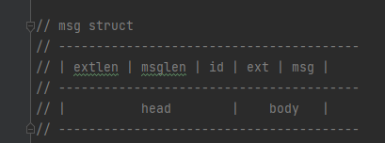

图3

其中 extlen，msglen，msgID的长度extLenSize ,msgLenSize，msgLenSIze也是预定义的常量。消息HEAD不加密，BODY加密。先根据extLenSize , msgLenSize,msgLenSize 截取出extlen 和msglen，msgID,再根据extlen和msglen截取出ext，msg，接着用crypto中定义的解密方法解析出明文字节流([]byte 如图4所示)，

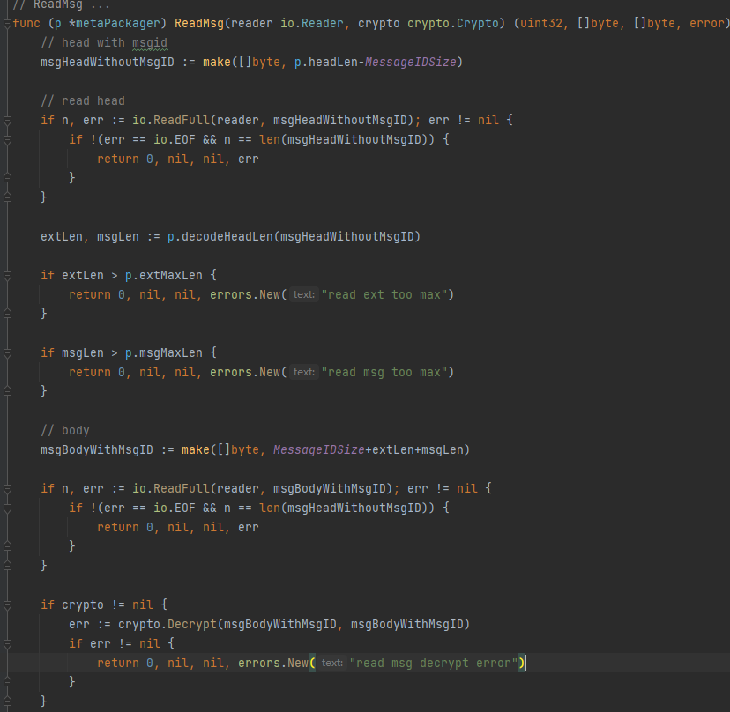

图4

最后根据msgID反射构造出对应的protobuf message实例，并把字节流中的数据解析到实例上。消息解析完成后，根据msgID找到对应注册的消息回调函数，再把回调函数抛到服务的主协程去执行（如图5所示）。

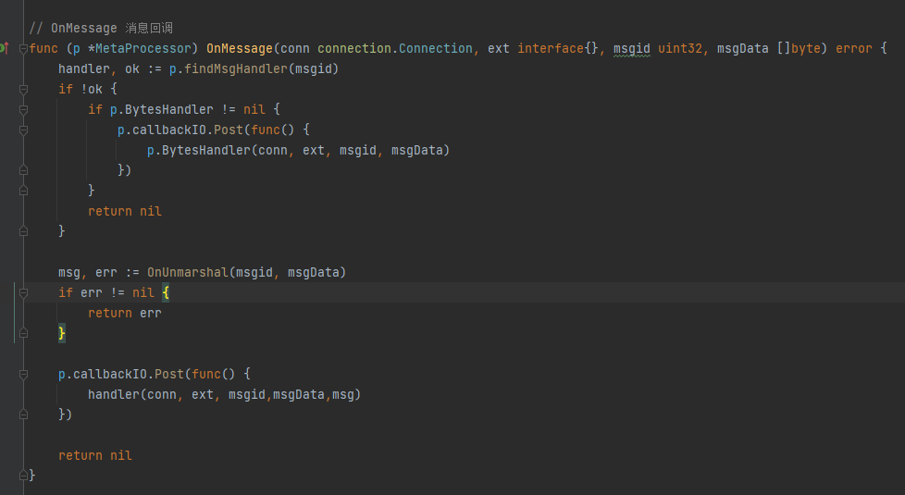

图5

网络连接的另一个协程负责循环不断地从 writeChan写管道（图1中）中读取要发送的消息并发送给连接的另一端，所以上层函数直接往writeChan里发送消息即可（图6），底层会按照预定义的消息格式装包和加密进行发送（图7）。

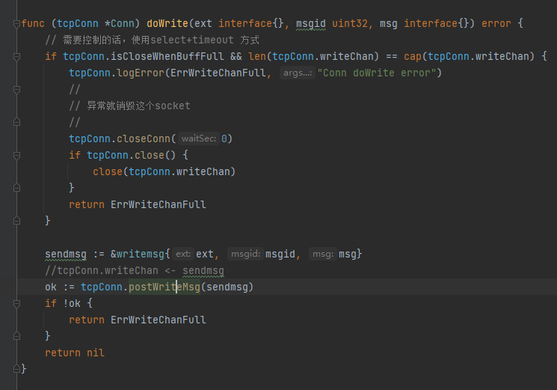

图6

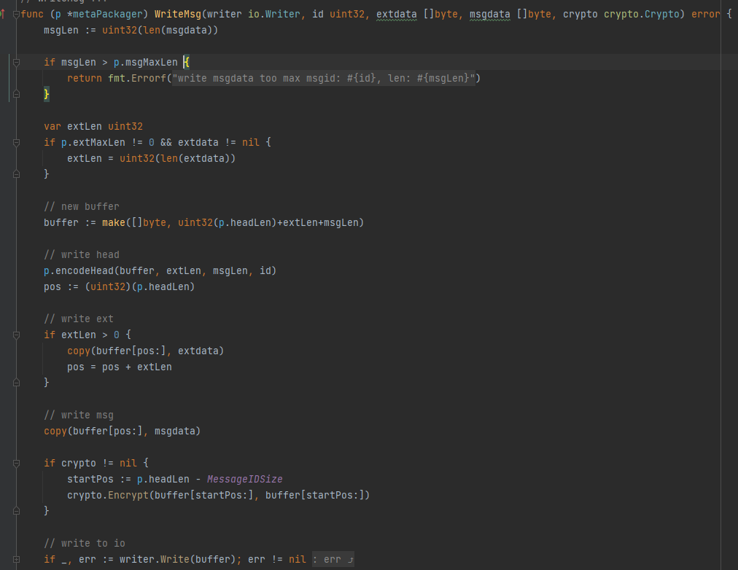

图7